附件1（申请表）：

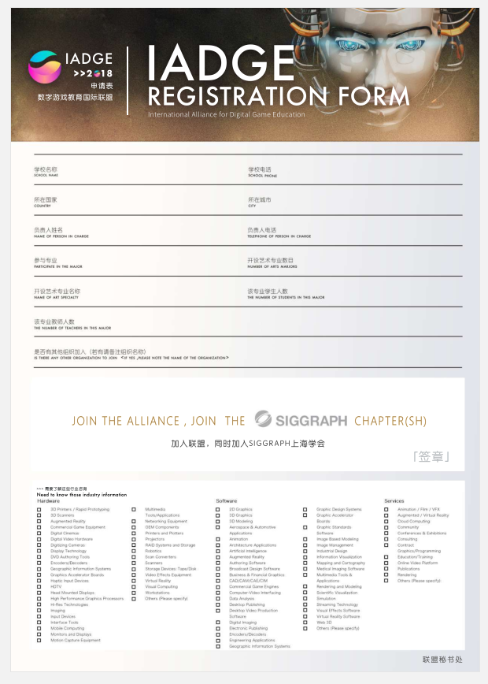

附件2（联盟章程）：

数字游戏教育国际联盟章程

第一章 总则

第一条 联盟名称:数字游戏教育国际联盟(以下简称联盟)。英文名称“International Alliance for Digital Game Education”,（简称IADGE)。

第二条 联盟性

联盟是在Worldskills “3D数字游戏艺术”赛项成果基础上，由该赛项世界首席专家联合中国、英国、新加坡、芬兰等国和SIGGRAPH(国际计算机图形图像学会)上海学会共同发起，在3D数字游戏艺术国家集训基地及愿意共同推动游戏教育发展的各类院校、教学机构、相关企事业单位及社会组织等在自愿基础上组成的，非营利性的，创新创业教育与产业对接的数字游戏教育共同体。秉承开放、协同、创新、国际化等原则，通过联合全国游戏、动画和数字媒体专业相关学校和计算机图形图像行业产、学、研、用等各领域代表单位，建立从课程、教学、研发、服务到就业创业一体化的数字游戏教育生态，打造数字游戏全产业链的人才培养，引领数字游戏行业学科研究，支持数字游戏行业企业创新发展。为世界技能大赛培养选手和提高整体实力。共建共享数字游戏教育专业及企业岗位技能优质课 程;参与数字游戏课程学分银行建设与实施，互认数字游戏课程学分，联通各级各类院校、教育机构在数字游戏教育领域的纵向衔接与横向沟通;推动数字游戏课程设计、教学科研、产品开发、服务应用和数字游戏行业人才培养，增强就业、创业以及与企业岗位的对接。

第三条 联盟宗旨

致力于，我国3D数字游戏艺术项目的梯队培养和人才储备，制定并实施数字游戏教育和人才培养标准，按照国家法律和人社部、教育部、国际计算机图形图像学会和世界技能大赛组织相关规定从事各项业务活动。解决该专业地区发展不平衡，教育资源过于集中的问题。

第四条 积极推动国际交流

积极促成中国数字游戏教育相关成果的国际化推广，促成联盟成果成为国际标准。

第二章 任务

第五条 举办3D数字游戏相关国际联赛。

第六条 搭建数字游戏教育国际化服务平台。研发面向国内外的数字游戏教育开放平台，实现数字游戏在线教育管理、网上课程研发与展示、在线规模化教学及互动、在线学习测评、线上教学与竞赛、线上学分认证、 线上教学培训、网上学习社区、在线学习行为分析等综合服务功能。

第七条 研发数字游戏教育专业相关标准。制定数字游戏专业课程资源建设标准、 线下实训与实习基地建设标准、数字游戏师资能力与培训标准、学习成果认证与转换标准等。

第八条 建造数字游戏课程资源商城与课程学分认证中心。建设并形成开放的数字游戏课程资源市场、开放的师资协同机制和开放的实训实习基地。开发IADGE数字游戏课程学习证书品牌和课程提供院校名师及课程品牌。

第九条 联盟发起单位新技术、新产品持续融入教育教学，形成教育教学服务产业发展的互动机制体系。

第十条 开展数字游戏教育科学研究。支持院校开展数字教育教学各领域的科学研究，组织院校协同游戏和计算机图形研发与应用企业开展数字游戏相关新技术、新产品的研发和在线教育教学领域的应用研究。

第十一条 推动数字游戏行业企业、事业单位等与各级各类院校深度合作。广泛开展国内外数字教育资源、技术、学术、人才交流和教学观摩、评比活动，大力推广联盟成员针对数字教育产出的科学研究、教学教法、优质课程、产品服务和人才培养等各项成果，促进数字游戏行业新技术、新产品持续融入教育教学，形成教育教学服务产业发展的互动机制体系。

第十二条 推送数字游戏教育创新、创业人才。组织名师名教与数字游戏课程资源评比、技能和创业大赛等活动，激发师生信息素养和创造力，孵化有潜力人才，培育“大众创业、万众创新”的生力军，推动赛事成 果转化和产、学、研、用紧密结合，促进“比赛+教育+产业”的新业态形成;以创新教育指导创业，以创业带动就业，助力院校毕业生更高质量创业就业。

第十三条 建立线下数字游戏教育教学实训实习基地体系。加强与各地政府、教育部门合作，建设线下课程体验中心、实训研发基地、应用示范基地，构建基地之间优势互补的协同创新体系。鼓励地方因地 制宜出台配套政策，以政府购买服务和市场结合等多种方式，打造数字游戏人才培养和就业企业良性互动体制机制。

第三章 会员

第十四条 联盟会员为单位会员。会员构成为各类院校、教学机构、相关企事业单位及社会组织。争取各地方政府为支持单位。

第十五条 加入联盟的会员，应具备下列条件:

1. 拥护联盟章程，有主动意愿加入联盟。

2. 有意愿投入自有资源参与联盟工作。

3. 有意愿和能力开发网络课程和数字游戏教育课程，或有意愿组织使用平台在线课程，或有意愿参加课程学分互认，或有意愿 开放自有物理空间，用于线下实训基地建设和参与线下交流、培训等活动。

4. 能够严格遵守国家各项法律，自觉拥护联盟章程。

第十六条 合格申请者提出书面申请，经联盟秘书处审核，即可成为联盟正式成员，并颁发会员证书和授牌。

第四章 会员权利和义务

第十七条 会员权利

1. 会员在联盟服务平台上可获得网络空间，组织教学活动，展示教学成果、课程资源、产品等。

2. 会员组织的活动可在联盟的其他宣传媒介上进行介绍，如联盟简报、微信公众号，可登载会员的年度报告及其他宣传材料。

3. 会员将有机会被优先邀请参加联盟组织的研发项目，或根据其工作领域参加与联盟有关的学术交流、培训等。

4. 会员还通过虚拟现实教育服务平台获得:

(1)学分互认收益。

(2)出版物(包括纸质和电子资料)。联盟与其他合作伙伴的宣传资料、政策、技术报告即其他资料。

(3)推送会员提供的信息、课程和师资等资源，并向会员提供研究、市场、学习等研究数据。

(4)学术交流和合作。联盟通过线上线下平台给会员创造尽可能多的交流、合作和各种培训活动。

第十八条 会员义务

1. 参与本联盟的组织活动。

2. 对本联盟的工作提出建议并进行监督。

3. 维护本联盟的合法权益。

4. 遵守本联盟章程，主动完成联盟交付的工作。

5. 向联盟反映情况并提供改进信息和相关资料。

第十九条 本联盟会员如有违反本章程行为，则联盟核实后给予除名。自愿退出者报经联盟秘书处登记备案。退出本联盟成员不得再 以本联盟成员的身份开展活动。

第五章 组织机构

第二十条 联盟遵循民主集中制原则。联盟设理事会，指导联盟开展工作，决定联盟重大事务，对外代表本联盟。理事会设名誉主席、主席、副主席、委员。理事会每年召开两次会议，会议任务是:听取并审议工作报告;审议经费收支情况;讨论并决定发展规划和年度工作要点，筹建重大发展事宜。理事会下设秘书处负责日常性事务。

第二十一条 联盟秘书处设秘书长 1 人，副秘书长2-3人。秘书长由联盟推荐担任。秘书处设办公室负责联赛组织、成果转化等综合性工作。各项业务工作由专门组织成员负责开展，秘书处统筹。

第二十二条 联盟通过开展自身业务拓宽经费渠道。接受企事业单位及会员单位的赞助。款项用于资源研发共建共享活动，奖励优秀的会员单位，向我国贫困地区学校免费提供优质课程等。

第二十三条 联盟第一届领导机构由联盟发起单位协商产生。一届领导任期 5 年。

第二十四条 本章程未尽事宜或有关条款，经理事会通过，进行补充或修正。本章程由联盟成立大会讨论通过生效，并报中华人民共和国人力资源和社会保障部职业能力建设司备案。

第二十五条 以上章程最终解释权归计算机图形图像学会上海学会所有。

数字游戏教育国际联盟

2018.12